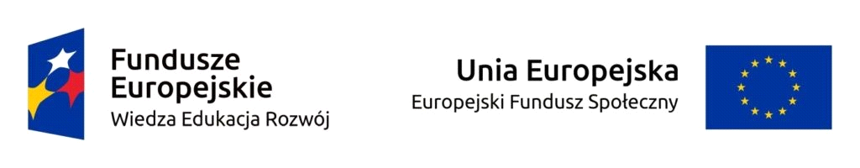
TYDZIEŃ MALTAŃSKI W ZSKU RZESZÓW

Projekt „Angielski w wydaniu maltańskim” realizowany w Zespole Szkół Kształcenia Ustawicznego w Rzeszowie od 01.09.2017 do 31.10.2018, finansowany ze środków Europejskiego Funduszu Społecznego, Program Operacyjny Wiedza Edukacja Rozwój (POWER) w ramach projektu: „Ponadnarodowa Mobilność Kadry Edukacji Szkolnej” – nr PO WERSE- 2017-1-PL01-KA101-037351.
SZANOWNI UCZNIOWIE I UCZENNICE ROZPOCZYNAMY
TYDZIEŃ MALTAŃSKI W ZSKU RZESZÓW
STARTUJEMY 15.10.2018 - 19.10.2018
W PROGRAMIE:

PRZEDSTAWIENIE REZULTATÓW PROJEKTU
QUIZ O MALCIE
LEKCJA ANGIELSKIEGO Z WYKORZYSTANIEM STON INTERNETOWYCH DO NAUKI JĘZYKA OBCEGO
CIEKAWOSTKI GEOGRAFICZNE O MALCIE
„HISTORYCZNE MOMENTY” - MALTA
TROPEM MALTAŃSKIM

SZCZEGÓŁOWE INFORMACJE: ANDŻELIKA PYTLOS
ZACHĘCAMY DO AKTYWNEGO UDZIAŁU☺
DZIĘKUJEMY NAUCZYCIELOM I WYCHOWAWCOM INTERNATU ZA POMOC W ORGANIZACJI TYGODNIA MALTAŃSKIEGO

